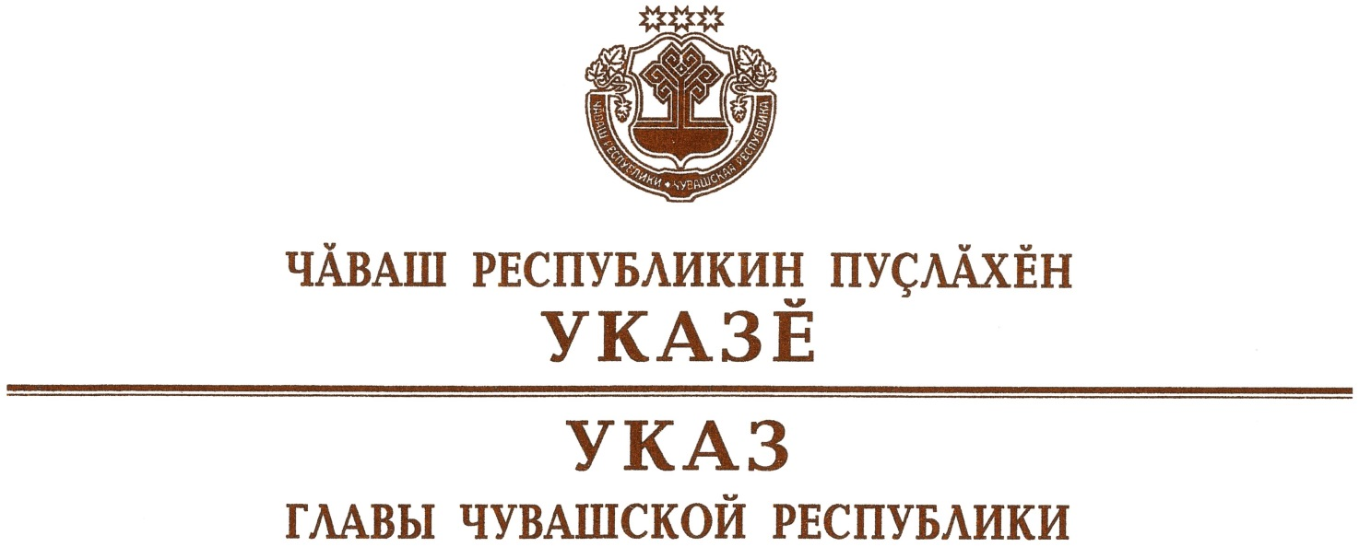

О Петрове В.И.

1. Освободить Петрова Вениамина Ивановича от должности председателя Государственного комитета Чувашской Республики по делам гражданской обороны и чрезвычайным ситуациям и уволить 21 февраля 2021 г. в связи с достижением предельного возраста пребывания на государственной гражданской службе Российской Федерации согласно пункту 4 части 2 статьи 39 Федерального закона «О государственной гражданской службе Российской Федерации».
2. Настоящий Указ вступает в силу со дня его подписания.

Глава
Чувашской Республики О.Николаев

г. Чебоксары
15 февраля 2021 года
№ 16

